**المحور الثاني عشر : معالم ديناميكية العلاقة بين الزبون والمؤسسة**

إدارة العلاقة مع الزبون تعتمد على الفهم والتأثير في سلوك الزبون من خلال التواصلمعه وذلك بهدف تحسينكلٍ من:

* عملية الحصول على الزبون؛
* الاحتفاظ بالزبون؛
* الحصول على ولاء الزبون وتحقيق الربح.

ولكي يكون الزبون مركز نشاط المؤسسة يجب الحصول على المعلومات المتعلقة به بسرعة وسهولة وبناء قاعــــدة بيانات فعالة ضمن سيرورة بناء العلاقة مع الزبون وصيانتها.(Helms, 2006 p. 151)

من ناحية سيرورة وتكامل أنشطة تسيير العلاقة مع الزبون والبحث في ديناميكية هذه العلاقة تبين لنا وبعد الاطلاع على عدد من المراجعة الخاصة بهذا العنصر أن أشمل شكل هو الذي قدمه كلٌ من Jill Griffin Michael, W. Lowenstein ويظهر كما يلي:

**الشكل رقـم (02-08):** خريطة قرارات تسيير العلاقة مع الزبون

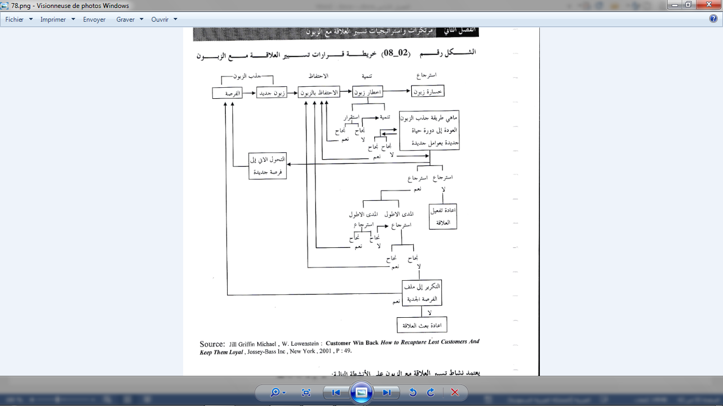

(Griffin, et al., 2001 p. 49)**Source**:

يعتمد نشاطتسييرالعلاقة مع الزبون على الأنشطة التالية:

**1-الاستهداف**: من أجل الحصول على زبائن جدد والاحتفاظ بالزبائن الحاليين فإنه يجب قبل الانطلاق في الإنتاج للزبائن الجدد والانتباه التام لإيجابيات خدمة الزبائن الحاليين وإشباع احتياجاتهم ضمن مفهوم انتقال المؤسسة من التسويق بالصفقة إلى التسويق بالعلاقات1 Philip kotler, traduit par Marie France Pavillet, Op-Cit,P: 180. بناءً على قواعد بيانات الزبائن التي تملكها المؤسسة بحيثاعتبر Russell S. Winer أن أول خطوة ضمن الاستهداف تكون على هذا الأساس(Winer, 2001)1 مع ضمان والتعرف والاتصال المستمرين مع الزبائن الكامنين وتحويلهم إلى زبائن حاليين يتم استهدافهم بعد تصنيفهم ضمن القطع التي يمكن التعامل معها وذات جاذبية، وتتميز بإمكانية النمو والزيادة من ناحية الربحية مع الحرص على الاستفادة من التقنية المتوفرة وتقديم شيء ذو قيمة.

يمكن للمؤسسة أن تنفق أموالاً طائلة على أجزاء قد تكون صغيرة غير أنها يمكن أن تفتح السوق بالكامل أمام المؤسسة، وخير مثال على ذلك ما حدث مع المؤسسات اليابانية في دخولها إلى سوق السيارات الأمريكية وتجاوز كل الحواجز من المنافسين إلى الحكومة؛ لأن الرهان كان مبني على الزبون والمؤسسة بحيث تم استهداف الزبون المطلوب والذي يضمن الجاذبية والربحية مع قدرة المؤسسة في الوصول إليه وتجاوز كل حواجز الدخول سواء كانت مالية أو قانونية أو تقنية ... الخ.

توجد أمثلة كثيرة في نجاح المؤسسات التي تحسن الاستهداف وإن كان الجزء أو القطعة السوقية صغيرة، فضمن مفهوم الفجوة "NICHE" التي قد تعني الحفرة الصغيرة أو عش العصفور أو يتم تمثيلها ببيت الكلب، نجد أنهــا كلها معاني أو تشبيهات توحي بأن هذا المكان لا يدخله إلى صاحبه ولا يسع غيره، ونشير هنا إلى أن حجم المؤسسة قد يتوافق مع الجزء المستهدف كذلك بحيث يناسب الجزء الصغير المؤسسة الصغيرة من ناحية تفادي المنافسة الشديدة في الأجزاء الكبيرة.

لذا تكمن فاعلية الاستهداف في التمكن من إنشاء القيمة للزبون باعتبارها مصدر رئيسي للميزة التنافسية ويتحقق هذا من خلال ثلاث عناصر رئيسية هي: (Simon Knox, and other, Op-Cit, P: 24)

* القيمة التي يحصل عليها الزبون ؛
* القيمة التي تحصل عليها المؤسسة من الزبون ؛
* تنمية قيمة دورة حياة الأجزاء المستهدفة للزبون.

**2- الرد الفعال:** الرد الفعلي يكون بطرح وبيع منتج يلبي المطلوب بطريق فعالة وبالجودة المطلوبة، فيكون الأداء الفعلي للمنتج متوافق مع الأداء المتوقع من الزبون خصوصا مع تنامي المنافسة بين المؤسسات، وتعتبر طريقــــة الاستجابة لرغبات الزبائن من العوامل التي تنمي المؤسسة أو تحط بها وبالتالي خروجها من المنافسة .

تدير المؤسسة ما تحصل عليه من معلومات ومعطيات خاصة بالزبون كما تدير كذلك ما لديها من خبرات ومهارات من أجل الحفاظ عليها وتطويرها والاستفادة منها قدر المستطاع للوصول إلى تحقيق أعلى مستوياتالتنافسية وإرضاء المستهلين بتقديم عرض تميزه الكفاءة في الأداء المتميز المبني على الإبداع والابتكار المستمر.

**3- تحريض الزبون**: البناء الأولي للعلاقة مع الزبون يكون بجعله يشعر بذاتيته مع المؤسسة بزيادة الثقــة لديـــه وتنشيطه وتحفيزه في اتجاه التأثير الايجابي في الزبائن المحتملين وتقديم المعلومات التي يطلبونها عن المنتج أو العلامة، فيتحول إلى قوة بيع نشطة ومحفزة تسهم في حل بعض المشاكل العالقة في أذهان بعض الزبائن والتي قد تجد المؤسسة صعوبة في فهمها أو الوصول إليها ضمن المعلومات المتوفرة، وبالتالي فإن الزبون يتم تحريضه على اقتناء المنتج من المؤسسة وبشكل أفضل من قبل زبون مماثل لكنه يملك القدرة على الفهم وفصل التداخل .

يُبرز الشكل التالي كيف أنه يجب على المؤسسة أن تقوم بمجهود تحريض الزبون يقابله تحقيق بعض الأهداف، فلكل هدف وسيلة انطلاقًا من أن الزبون يدفع مقابل مالي لمنتج المؤسسة ويزود المؤسسة بمعلومات بعدما استقبل عرض المؤسسة بهدف التأثير في سلوكه ايجابيًا تجاه المؤسسة من منظور حلقتي التبادل بين الطرفين التي يصورها فليب كوتلر في كتب التسويق ضمن مفهوم التدفقات المتبادلة بين الطرفين، لكن التحليل أكثر لعملية التأثير يعطي ضرورة الدفع بالزبون من أجل الوصول به إلى مراحل متقدمة فيصبح شريكًا انطلاقًا من إنتاج الحاجات وتلبيـــة الرغبات إلى التبني التام للتوقعات بتهيئة طرق الإنتاج والاتصال المادية والبشرية والاستمرار في ذلك ببناء وصيانة العلاقة مع الزبون التي يجب أن تأخذ صبغة الاستمرار وهذا ما يظهر كمراحل في الشكل التالي:

**الشكل رقم (02-09):** مجهود المؤسسة تجاه تحريض الزبائن

المستهلك شريك

المستهلك شريك في التصميم

المستهلك مصدر المعلومات

المستهلك موضوع دراسة

**ما الذي تريد المؤسسة أن تراه من الزبون**

بناء وصيانة وامتلاك علاقات طويلة الأمد مع المستهلك

تنمية القسم بواسطة المستهلك

تسأل المستهلك

تبني توقعات المستهلك

إنتاج وبيع المنتجات والخدمات

**المؤسسة يجب أن توفر ..........**

المستهلك يدفع المقابل

(Edwardsson , et al. p. 258)**Source**:

4-**الاحتفاظ**: الاحتفاظ بالزبائن أمرٌ حيوي وأساسي ضمن العلاقات التسويقية بهدف تحديد تجنب أسباب خسارة الزبائن وبذل مجهود لتجنبها واستعادة الزبائن الذين لديهم استعداد للانتقال إلى المنافسين.

**معدل الاحتفاظ بالمستهلك الجديد:** يمثل نسبة المشترين لأول مرة والذين يقومون بإعادة الشراء خلال فترة زمنية محددة والتي تتحدد بناءً على دورة الشراء المتكررة للعميل(علي, 2009 pp. 145-147).

**معدل الاحتفاظ بالعميل**: Client retention rateهي نسبة عدد العملاء الذين قاموا بالشراء خلال عدةمرات في فترة زمنية معينة إلى إجمالي عدد المتعاملين مع المؤسسة(علي, 2009 pp. 145-147).

أسس الحفاظ على الزبون مدى الحياة(Graham, 2003 pp. 37-38):

* اختيار الزبائن المناسبين لإجراء البحوث التسويقية ؛
* معرفة وتحديد أي نشاط تقوم به المؤسسة في مجال الأعمال ؛
* الانتقال بالزبون من الرضا إلى الولاء بالتركيز على مسار الاكتساب ثم الولاء
* تطوير برامج التعامل مع الزبون ؛
* تحيين منتجات وخدمات المؤسسة ؛
* تدريب وتشجيع العمال على حسن التعامل مع الزبائن ؛
* معرفة الإجراءات اللازمة لتحسين نسبة الاحتفاظ بالزبائن ضمن الاستراتيجية المناسبة ؛
* استعمال مفهوم سوق التسعير على أساس القيمة ؛
* معرفة ما الذي يجب فعله في كل بداية ؛

**5- الجذب**: تواجه المؤسسات اليوم واقع جديد أفرزته التغيرات الحاصلة على مكونات البيئة التسويقية، فإذا كانت مؤسسات الأمس يمكن أن تستمر في خسران بسيط للزبائن دون تأثر في ظل مفهوم الدلو الناضج Leaky'Bucket(أي أنه يوجد توازن في عدد الزبائن الضائعين والمحتفظ بهم والجدد ومنه فإن الدلو يكون لديه مستوى معين يحافظ عليه)، فقد تغير هذا المفهوم ليصبح خطأ كبيرًا تقع به المؤسسة بل عليها تجنب هذا بتحقيق تفاعل مناسب مع الزبون في وجود العوامل المناسبة الداخلية والخارجية.

**6- تنمية الزبون** : تطوير العلاقة مع الزبون بتحفيزه وزيادة ولائه للمنتج بالاعتماد في ذلك على تحليل سلوكه الشرائي وتستمر المؤسسة في تطوير علاقته مع زبائنه بحيث يتم تطوير الزبون المشكوك أو المحتمل أن يكون مستهلك للمنتج ليصبح زبون جديد بعد اقتنائه للمنتج و جزء منها وتستمر عملية تطوير العلاقة معه ليعيد عمليــة الشـــراء ويدعم المؤسسة بهذا الاختيار ليتوج في مراحل أخرى من التطور المستمر في العلاقة إلى زبون وفي للعلامة ويدعمها بانتمائه إليها عند ما يتصل بهم في محيط علاقته من الفم إلى الأذن وبعد شعوره بالانتماء يصبح سفير مدافع وموجه لسلوك الآخرين باتجاه إيجابي نحو المؤسسة لكونه يشعر بخسارته لخسارة المؤسسة وأن نجاحه من نجاحها فهو بمثابة الشريك والشكل التالي يوضح مراحل تنمية وتطوير العلاقة مع الزبون.

على المؤسسة ضمان تفاعل متميز مع الزبون المتميز من خلال تعريف الزبون المتميز هل هو الأكثر ربحية أم الزبون الأقل تكاليف أم الزبون الأكثر عائد أم هو الزبون ذو دورة حياة أطول أم هو الزبون الأكبر قيمة أم هو الزبون السهل الوصول إليه أم هو الزبون الممكن التأثير فيه أم هو الزبون الأكثر رضا أم هو الزبون الأكثر ولاء. من خلال الدراسة التي قمت بها في خصوص العلاقة مع الزبون والاطلاع على عدد كبير من المفاهيم المتداولة في هذا المجال فإني أجد أن الزبون المتميز هو الزبون الذي يشعر بالانتماء إلى المؤسسة ويصبح بمثابة السفير المدافع عن المؤسسة والداعم لها في كل النقاط ويعتبرها جزءًا منه وهو جزءٌ منها ويستمر في ذلك إلى درجة الفناء وهذا هو الزبون المتميز الذي يجب أن توفر له المؤسسة سبل دعمها لأنه يعتبرها دعما له.

**الشكل رقم (02-10)**: مراحل تنمية العلاقة مع الزبون ضمن دورة حياته

مشكوك

محتمل

زبون جديد

زبون معيد

زبون وفي

زبون متبني

سفير

شريك

زبون غير فعال

زبون محتمل غير مؤهل

(Dubois, 2009 p. 185)**Source**: